

АДМИНИСТРАЦИЯ ГОРОДА НЕФТЕЮГАНСКА

ПОСТАНОВЛЕНИЕ

24.03.2016 № 258-п
г.Нефтеюганск

О подготовке проекта внесения изменений в проект планировки и проект межевания территории микрорайона 11б и в проект планировки и проект межевания территории микрорайона 11

В соответствии со статьями 45, 46 Градостроительного кодекса Российской Федерации, статьей 16 Федерального закона от 06.10.2003 № 131-ФЗ «Об общих принципах организации местного самоуправления в Российской Федерации», учитывая письмо МКУ «Управление капитального строительства» от 25.01.2016 № 07/103 и решение градостроительной комиссии администрации города от 03.03.2016 № 7, с целью установления границ земельных участков, предназначенных для строительства и размещения линейных объектов, администрация города Нефтеюганска постановляет:
1.Подготовить проекты внесения изменений в проект планировки и проект межевания территории микрорайона 11б, утвержденный постановлением администрации города Нефтеюганска от 21.07.2009 № 1645 (с изменениями, внесенными постановлением администрация города от 16.05.2012 № 1309), и в проект планировки и проект межевания территории микрорайона 11, утвержденный постановлением администрации города Нефтеюганска от 03.09.2009 № 1948, в части инженерных сетей газоснабжения (далее - Проект) в границах согласно приложениям 1, 2 к постановлению.
2.Департаменту градостроительства администрации города (Байгушкин А.В.) выступить в качестве муниципального заказчика, обеспечив в установленном порядке размещение муниципального заказа на выполнение работ по подготовке Проекта.
3.Установить, что физические и юридические лица вправе направлять свои предложения о порядке, сроках подготовки и содержании документации по Проекту в департамент градостроительства администрации города Нефтеюганска (микрорайон 12, дом 26, помещение № 1) в рабочие дни с 08.30 до 17.30 часов до дня общественного обсуждения жителями города настоящего Проекта.
4.Директору департамента по делам администрации города С.И.Нечаевой направить постановление главе города Н.Е.Цыбулько для обнародования (опубликования) и размещения на официальном сайте органов местного самоуправления города Нефтеюганска в сети Интернет.
5.Постановление вступает в силу после официального опубликования.
6.Контроль за выполнением постановления возложить на заместителя главы администрации города Ю.А.Власова.

Глава администрации города В.А.Арчиков

Приложение 1
к постановлению
администрации города
от 24.03.2016 № 258-п

Схема границ внесения изменений в проект планировки и проект межевания территории микрорайона 11б и в проект планировки и проект межевания территории микрорайона 11

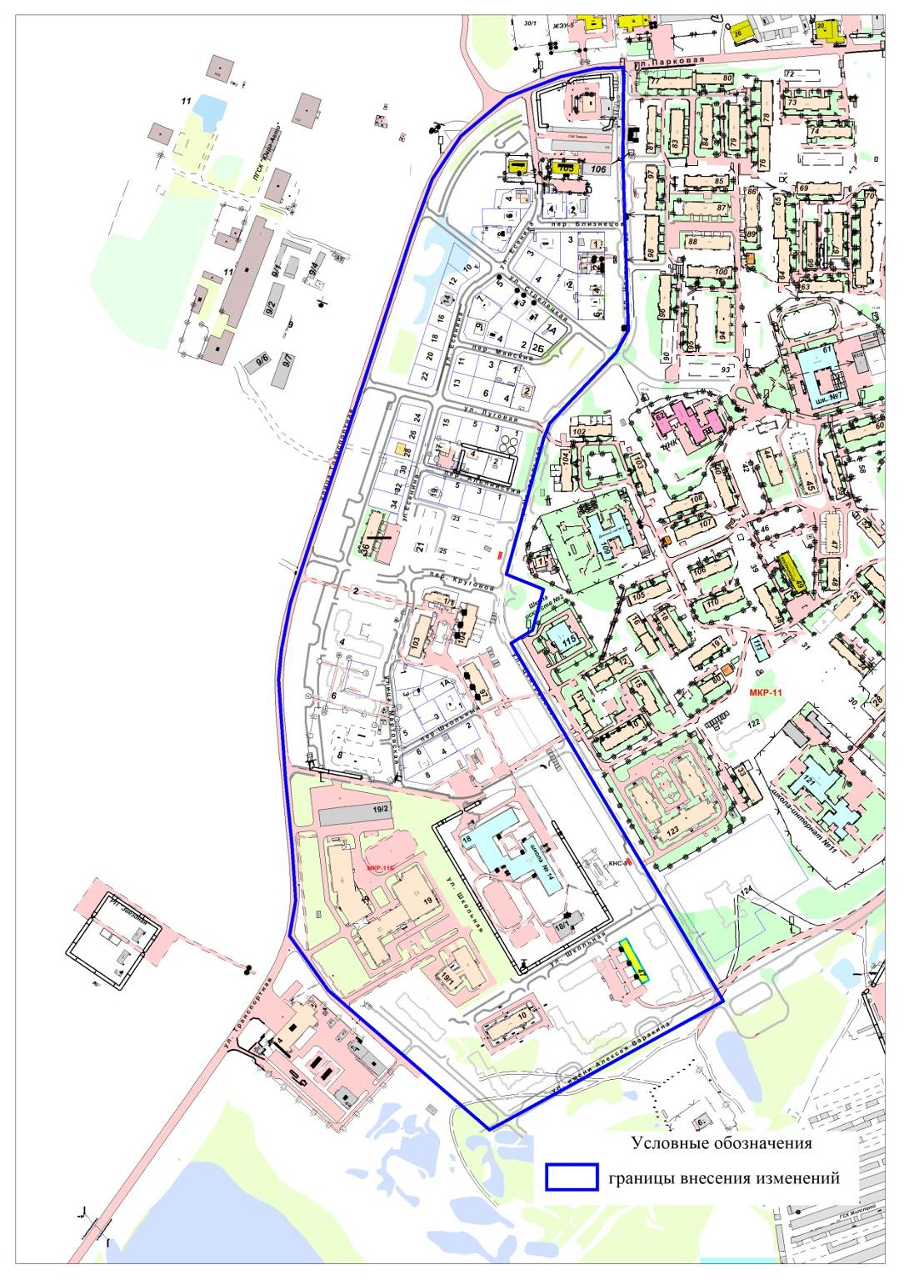

Приложение 2
к постановлению
администрации города
от 24.03.2016 № 258-п

Схема размещения проектируемых сетей объекта: «Газоснабжение коттеджной застройки в 11Б микрорайоне города Нефтеюганска»

